Лабораторная работа №7

Дисциплина: Операционные системы

Жибицкая Евгения Дмитриевна

Содержание

# 1 Цель работы

Знакомство с файловой системой и каталогами. Приобретение навыков по работе с ней: создание, копирование и перемещение файлов и каталогов, работа с правами доступа

# 2 Задание

1. Выполните все примеры, приведённые в первой части описания лабораторной работы.
2. Выполните следующие действия, зафиксировав в отчёте по лабораторной работе используемые при этом команды и результаты их выполнения:

* Скопируйте файл /usr/include/sys/io.h в домашний каталог и назовите его equipment. Если файла io.h нет, то используйте любой другой файл в каталоге /usr/include/sys/ вместо него.
* В домашнем каталоге создайте директорию ~/ski.plases.
* Переместите файл equipment в каталог ~/ski.plases.
* Переименуйте файл ~/ski.plases/equipment в ~/ski.plases/equiplist.
* Создайте в домашнем каталоге файл abc1 и скопируйте его в каталог ~/ski.plases, назовите его equiplist2.
* Создайте каталог с именем equipment в каталоге ~/ski.plases.
* Переместите файлы ~/ski.plases/equiplist и equiplist2 в каталог ~/ski.plases/equipment.
* Создайте и переместите каталог ~/newdir в каталог ~/ski.plases и назовите его plans.

1. Определите опции команды chmod, необходимые для того, чтобы присвоить перечисленным ниже файлам выделенные права доступа, считая, что в начале таких прав нет:

* drwxr–r– … australia
* drwx–x–x … play
* -r-xr–r– … my_os
* -rw-rw-r– … feathers При необходимости создайте нужные файлы.

1. Проделайте приведённые ниже упражнения, записывая в отчёт по лабораторной работе используемые при этом команды:

* Просмотрите содержимое файла /etc/password.
* Скопируйте файл ~/feathers в файл ~/file.old.
* Переместите файл ~/file.old в каталог ~/play.
* Скопируйте каталог ~/play в каталог ~/fun.
* Переместите каталог ~/fun в каталог ~/play и назовите его games.
* Лишите владельца файла ~/feathers права на чтение.
* Что произойдёт, если вы попытаетесь просмотреть файл ~/feathers командой cat?
* Что произойдёт, если вы попытаетесь скопировать файл ~/feathers?
* Дайте владельцу файла ~/feathers право на чтение.
* Лишите владельца каталога ~/play права на выполнение.
* Перейдите в каталог ~/play. Что произошло?
* Дайте владельцу каталога ~/play право на выполнение.

1. Прочитайте man по командам mount, fsck, mkfs, kill и кратко их охарактеризуйте, приведя примеры. ъ # Выполнение лабораторной работы
2. Первым заданием было выполнить все примеры из первой части работы. Для этого мы создали файл, скопировали его в другие. Здесь же мы создали каталоги скопировали туда эти файлы.(рис. 1).

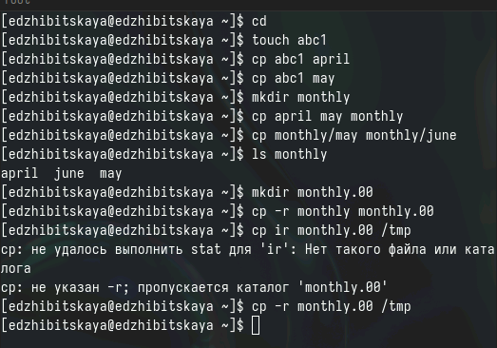

Рис. 1: Создание и копирование файлов и каталогов

Затем переименуем файл april в july, переместим файлы, посмотрим содержимое каталога.Также переименуем каталог в monthly.01, создадим еще один каталог и переместим первый каталог в новый, переименуем их(рис. 2).

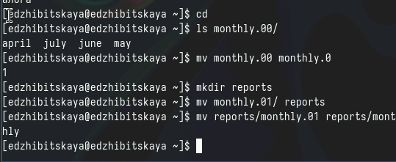

Рис. 2: Перемещение и переименование файлов и каталогов

Еще нам необходимо поработать с правами доступа. Для этого создадим файл may, сначала наделим, а потом лишим его прав доступа(рис. 3), создадим еще каталог monthly, запретим его чтение, также создадим файл abc1 с правом записи(рис. 4).

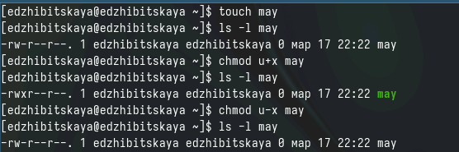

Рис. 3: Права доступа may

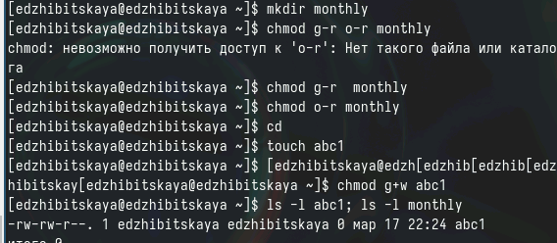

Рис. 4: Права доступа monthly и abc1

1. Вторым заданием надо было выполнить описанные ниже действия. Для начала создадим каталог ~/ski.plases, переместим туда файл equipment(рис. 5).

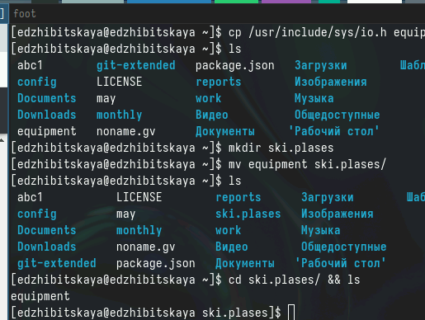

Рис. 5: ~/ski.plases

Переименуем файл. Создадим файл abс1 и переименуем в equiplist2. Создаим каталог, переместим в него предыдущие файлы, еще создадим каталог plans, переместив и переименовав его из newdir(рис. 6).

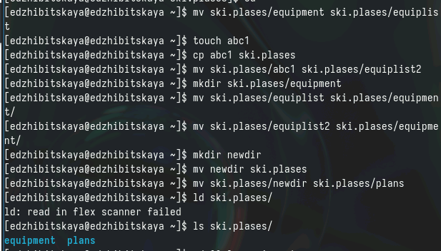

Рис. 6: Equipment и plans

1. Перейдем к 3 пункту, в котором нам надо наделить определенные файлы правами. Создадим эти файлы и , введя необходимые комбинации команды chmod разрешим опреденные действия с ними(рис. 5).

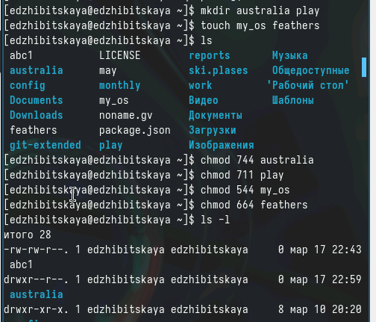

Рис. 7: Опции прав доступа

1. Здесь мы также выполним приведенные ниже действия. Просмотрим содержимое файла (рис. 8).

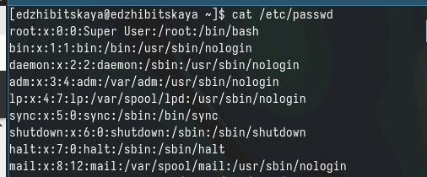

Рис. 8: Cat passwd

Потом скопируем файл и переместим его в каталог play. Скопируем весь каталог в каталог fun, переименуем его (рис. **¿fig:009?**) и (рис. 9).

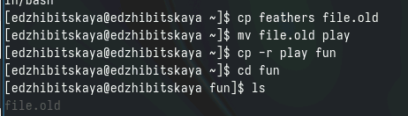{#fig:009 width= 70%}

Переименование

Рис. 9: Переименование

Лишим владельца feathers права на чтение, попытаемся просмотреть и скопировать файл - безуспешно; вернем право на чтение. Лишим права на выполнение каталог play. Попробуем перейти в него - запрет. Вернем право на выполнение (рис. 10).

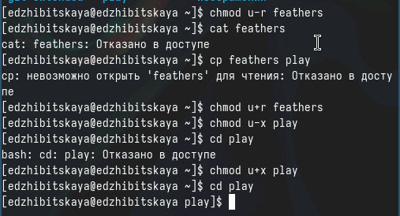

Рис. 10: Чтение файла и переход в каталог

1. Последним пунктом ознакомимся с некоторыми командами, охарактеризуем их (рис. 11).

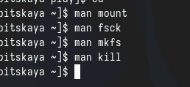

Рис. 11: Изучение команд

* Mount команда позволяет присоединять файловые системы разных устройств mount /dev/cdrom
* fsck = file system check команда для проверки и восстановления файловых систем fsck <файл. система>
* mkfs = make file system команда создания файловой системы на жестком димке или флэшке
* kill команда прекращения процесса kill

# 3 Контрольные вопросы

1. Приведите общую структуру файловой системы и дайте характеристику каждой директории первого уровня этой структуры. / — root каталог. Содержит в себе всю иерархию системы;

/bin — здесь находятся двоичные исполняемые файлы.

/boot — тут расположены файлы, используемые для загрузки системы (образ initrd, ядро vmlinuz);

/dev — файлы устройств (драйверов). С помощью этих файлов можно взаимодействовать с устройствами.

/etc — файлы конфигураций программ. Эти файлы позволяют настраивать системы, сервисы, скрипты системных демонов;

/home — каталог, аналогичный каталогу Users в Windows.

/lib — содержит системные библиотеки, с которыми работают программы и модули ядра;

/mnt — точка временного монтирования. Файловые системы подключаемых устройств обычно монтируются в этот каталог для временного использования; оянии ядра ОС;

/root — директория, которая содержит файлы и личные настройки суперпользователя;

/run — содержит файлы состояния приложений. Например, PID-файлы или UNIX-сокеты;

/sbin — аналогично /bin содержит бинарные файлы. Утилиты нужны для настройки и администрирования системы суперпользователем;

/srv — содержит файлы сервисов, предоставляемых сервером (прим. FTP или Apache HTTP);

/sys — содержит данные непосредственно о системе. Тут можно узнать информацию о ядре, драйверах и устройствах;

/tmp — содержит временные файлы. Данные файлы доступны всем пользователям на чтение и запись. Стоит отметить, что данный каталог очищается при перезагрузке;

/usr — содержит пользовательские приложения и утилиты второго уровня, используемые пользователями, а не системой. Содержимое доступно только для чтения (кроме root). Каталог имеет вторичную иерархию и похож на корневой;

/var — содержит переменные файлы. Имеет подкаталоги, отвечающие за отдельные переменные.

1. Какая операция должна быть выполнена, чтобы содержимое некоторой файловой системы было доступно операционной системе?

* Монтирование тома.

1. Назовите основные причины нарушения целостности файловой системы.

* Отсутсвие синхронизации

1. Как создаётся файловая система?

* Командой mkfs

1. Дайте характеристику командам для просмотра текстовых файлов.

* Команда cat - выводит содержимое файла.

1. Приведите основные возможности команды cp в Linux.

* Копирует файлы или директории

1. Приведите основные возможности команды mv в Linux.

* Перемещение и переименование файлов и директорий

1. Что такое права доступа? Как они могут быть изменены?

* Права, даваемые владельцу или группе лиц(чтение, просмотр, выполнение) Меняются командой chmod и ее опциями.

# 4 Выводы

В ходе работы были приобретены навыки по работе с файловой системой: были созданы различные файлы и каталоги, производилось наделение их правами, перемещение, копирование и т.п.

# 5 Источники

[ТУИС](https://esystem.rudn.ru/pluginfile.php/2288273/mod_resource/content/4/005-lab_files.pdf)